TRAINEE Kurs
Mai 2018 – April 2019
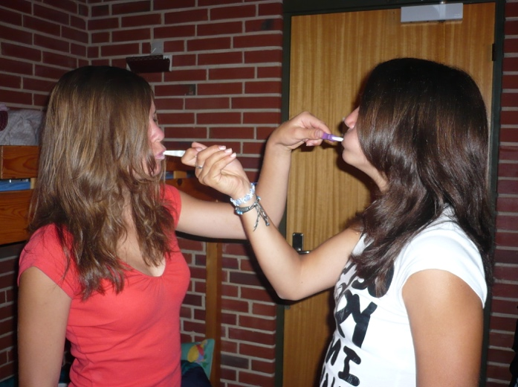

Ein Angebot von

Ev. Kirchengemeinden Winterbach & Weiler

& CVJM Winterbach
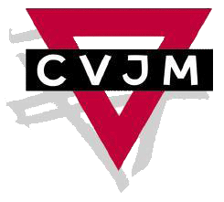

KONTAKT & FINANZEN

ANKA GERST KATHA KUTZBACH
Anka.Gerst@web.de katharina-kutzbach@web.de
07181 9376783 0178 6612515
Kuckucksweg 13 Brunnengasse 14
WArum wir Trainee anbieten?

» Sicherstellung der Jugendarbeit mit christlichen Werten:
Jugendliche sollen gut ausgebildet sein für die Jugendarbeit (Gruppen/Freizeiten/ etc.) in Winterbach. Christliche Lieder, Impulse, die Bibel und Gebet sind wichtige Inhalte in unseren Angeboten.

» Erste Schritte als Mitarbeiter/in (MA):
Der Trainee-Kurs hilft Jugendlichen bei den ersten Schritten in der Mitarbeit.

» „Geben-Nehmen-Prinzip“:
Jugendliche sollen als MA nicht nur „Geben“, sondern auch „Nehmen“. Es ist wichtig auch als MA immer wieder selbst Input zu bekommen.
Alle Jugendlichen sind deshalb herzlich eingeladen
in unserer Gemeinde nicht nur einen Platz als MA sondern auch als Teilnehmer finden.

Was ist der trainee-KURS?

Eine erlebnis- & praxisorientierte Ausbildung für Jugendliche ab 13/14 Jahren mit folgendem Inhalt:

» Persönliche Kompetenz
Was steckt in mir? Welche Stärken und Schwächen habe ich? Mit der eigenen Identität und dem persönlichen Glauben auseinandersetzen.

» Methodische Kompetenz
Wie kann ich die Jugendarbeit gestalten?
(Andacht, Musik, Spiele und Erzählungen)

» Pädagogische & Organisatorische Kompetenz
Beschäftigung mit rechtlichen, finanziellen, religionspädagogischen und freizeitpädagogischen Fragestellungen.

» Soziale Kompetenz
Von Kommunikation über Konfliktmanagement bis zur Reise ins eigene Ich, um zu entdecken, was in mir steckt.

WAs wir erwarten:

» Verbindliche und aktive Teilnahme am Kurs und den Zusatzterminen
» Rechtzeitige Entschuldigung bei Fehlen.
» Bereitschaft, das Gelernte in einem PraxisStundenPaket (PSP) einzubringen.
» Anlegen einer eigenen E-Mail-Adresse!
» Jugendliche die einen Trainee-Kurs machen sollten im Anschluss daran in der Jugendarbeit mitarbeiten.

Was hab ich nachher in der hand?

» Die JugendLeiterCard kann erworben werden.
» Ein Zertifikat des Kultusministerium Baden Württemberg über den Traineekurs für deinen Qualipass.
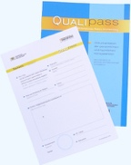
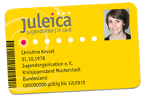
» Eine Bescheinigung für einen Kurs für lebensrettende Sofortmaßnahmen.

Kosten:
Der Kurs kostet 80 Euro für die Teilnehmer. Der Rest wird von Kirchengemeinde & CVJM übernommen. Im Preis enthalten sind das Kursmaterial, 1 Trainee-Wochenende, 1 Trainee-Samstag, 3 Jugendveranstaltungen, 1 Erste-Hilfe-Kurs sowie der Grundkurs des Bezirksjugendwerks.
(Am Geld soll eine Teilnahme nicht scheitern. Bitte melden Sie sich bei Bedarf bei Katha Kutzbach)

Schnupperabend

Dienstag, 15.05.2018 18:30 – 20:30 Uhr

Ev. Gemeindehaus (Clubraum)

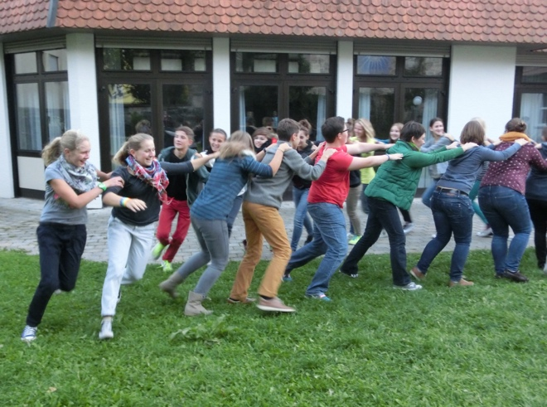

Wir freuen uns auch DICH!

Das Trainee-MA-Team
Anka, Katha, Samira, Bolle & ...

TERMINÜBERSICHT TRAINEE 2018 / 2019:

- Trainee-Abende immer dienstags um 18:30 – 20:30 Uhr im Ev. Gemeindehaus (Clubraum):
5. Juni / 19. Juni / 3. Juli / 17. Juli / 11. Sept. / 25. Sept. / 9. Okt. / 23. Okt. / 6. Nov. / 20. Nov. / 4. Dez. / 18. Dez. / 22. Jan. / 5. Feb. / 19. Feb. / 12. März / 2. April
- Gottesdienste die wir gemeinsam besuchen: 15. Juli / 07. Okt. (11.00 Uhr) / für 2019 stehen noch nicht fest
- 2 Jugendabende im Juli:
6. Juli / 13. Juli / 20. Juli
- Grundkurs: Herbst 26. – 30. Okt. 2018 oder Frühjahr 02. – 05. März 2019
- ChurchNight
31. Oktober
- CVJM-Landestreffen: 16. März 2019 (ca. 15:00 – 23:30 Uhr)
- Erste Hilfe Kurs in 2018 bzw. 2019 ein Tag genaues Datum steht noch nicht fest
- Traineesamstag: 07. Juli 2018
(10:00 – 14:00 Uhr)
- Trainee-WE: 11. – 13. Januar 2019
- Abschluss-Godi: Sonntag 7. April 2019

